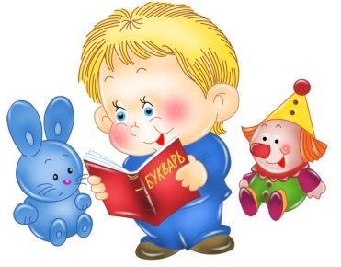
Уважаемые родители и наши замечательные малыши!
Предлагаем Вам с пользой провести время дома: порисовать, поучить стихотворения, почитать сказки и просто поиграть вместе с нами!

Беседа «Заяц и волк — лесные жители»
Цель: дать первоначальные представления о лесе и его обитателях -зайце и волке.
Вам понадобятся: изображения лесных жителей, наборы с карточками «Дикие животные» и «Домашние животные»
В гости приходит Колобок (картинка или игрушка), он здоровается с ребенком. Обращаемся к игрушке:
-Колобок, в лесу ты был летом, потому что бабушка испекла тебя летом. А сейчас какое время года? (весна)
-А какая погода весной? (поговорите об этом с ребенком: теплая, и т.д.)
- Расскажи, что ты видел в лесу?

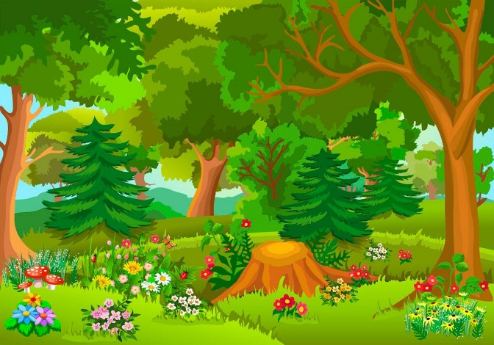
Покажите картинку «Лес» и рассмотрите ее. В лесу растет много разных деревьев: ели, сосны и другие деревья. Растут кустарники, цветы и трава (найдите их на картинке).

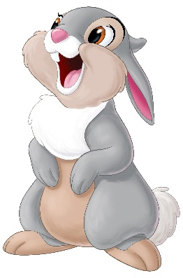
- Колобок, а кого ты встретил в лесу? (покажите картинку зайца)
Ребенок отвечает: зайца.
-В лесу живут зайцы не игрушечные, а настоящие. Летом они серые, а зимой белые, как снег, чтобы их никто не увидел. Бегают по лесу, грызут кору деревьев и ветки.
Предложите ребенку превратиться в зайцев и поплясать.

Физкультминутка «Зайки»
Вот какие зайки наши-
Прыгают они и пляшут.
(Ребенок прыгает на двух ногах в свободном направлении)

Прыг-скок, прыг-скок!
Не жалейте, зайки, ног!
А попрыгают-устанут
И под елочкой присядут
(Садятся на пол, вытянув ноги, и поворачивают голову вправо-влево)

На пригорочке сидят,
Во все стороны глядят.
А теперь расправят ушки.
Кто там ходит по опушке?
(Встают на ноги, приставляют ладони к голове «уши»)

Зайки, это же волк!
Разбегайтесь по кустам!
(Разбегаются по комнате и «прячутся» от волка)

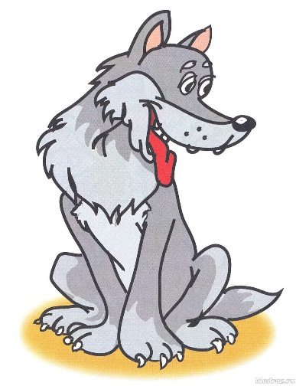
Затем, покажите картинку «волка», знакомим их с волком:

- Он серый, большой, у него пасть с острыми зубами; он тоже живет в лесу, норы не делает, рыщет, охотится за зайцами и другими животными. Заяц боится волка, убегает от него.

Покажите, как волк рыщет, принюхивается, не пахнет ли зайцем; как заяц прячется за елями. Не забывайте вовлекать в диалог Колобка.

Спросите у Колобка.
-А кто еще живет в лесу? (перечислите животных: медведь, лиса). Покажите их на картинке (см. интернет)
- Их можно назвать всех одним словом - Животные. Животные похожи друг на друга, у них у всех есть лапы, хвост, мордочка, тело покрыто шерстью.
Живут эти животные (волк, лиса, медведь, заяц) в лесу. Далеко от человека. Их называют «дикие животные».
-А каких диких животных надо Колобку бояться? (перечисляют из сказки)

Колобок:
-Хорошо, я не буду к ним подходить, буду осторожным. Мне пора возвращаться к бабушке и дедушке, они, наверное, меня ищут.

-Давайте сделаем угощение для бабушки и дедушки Колобка.

Лепка «Вишни»
Цель: упражнять в скатывании пластилина между ладонями круговыми движениями.
Вам понадобится: пластилин, дощечка, салфетки.
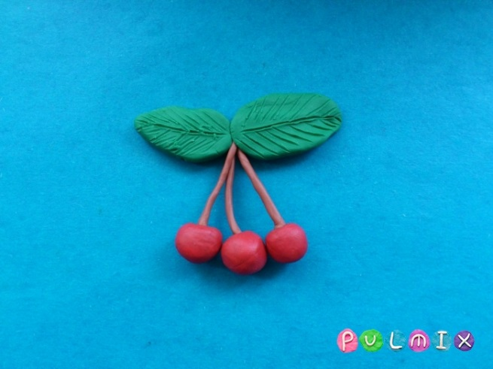
Сначала надо слепить веточку, раскатав длинный жгутик. А из красного пластилина раскатаем круглой формы 3 шарика и примажем к ним 3 коричневых жгутика, листочки сделаем из маленьких кругов или овалов из пластилина. Их надо сплющить, чтоб получились плоские листики. Крепим листики к веточке.

Творческих Вам успехов, хорошего настроения и радости от общения с вашим малышом!

